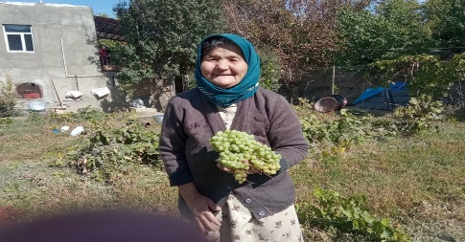

**فعالیت بدنی چیست؟**

**به هرگونه حرکت بدن که توسط ماهیچه ها تولید میشود و در مقایسه با حالت استراحت، با مصرف انرژی بیشتری همراه است، فعالیت بدنی« گفته میشود. فعالیت بدنی می تواند به صورت حرکات منظم و برنامه ریزی شده( مانند پیاده روی ،انواع نرمش ها ورزش ها) و یا به شکل فعالیت های روزمره زندگی (مانند انجام کارهای خانه، باالا و پایین رفتن از پله، شستن حیاط و خودرو و باغبانی) باشد**.

فعالیت بدنی با ور زش متفاوت است

**ورزش نوعی فعاليت بدنی سازمان یافته است که با هدف بازی و سرگرمی، توانايی بيشتر، تندرستی و يا تناسب بدنی، به صورت حرکات منظم، مکرر و برنامه ريزی شده انجام میشود. به عبارت دیگر، هر ورزشی فعالیت بدنی تلقی می شود، ولی همه فعالیتهای بدنی در گروه ورزش قرار نمیگیرند**

.

فعالیت بدنی چه تأثیراتی بر سالمت سالمندان دارد؟

**به تأخیر انداختن پدیده پیرشدن و کندکردن تغییرات سالمندی**

**بهبود عملکرد قلب و ریهها جلوگیری از رسوب چربی در داخل رگها و کاهش خطر سکته قلبی و مغزی**

**تنظیم فشارخون بدن و پیشگیری از فشارخون باال**

**پیشگیری از ابتال به دیابت، کنترل بهتر قند خون و کاهش نیاز به انسولین و دارو در بیماران دیابتی**

**افزایش حرکات روده، آسانکردن حرکت مواد غذایی در دستگاه گوارش و جلوگیری از یبوست مزمن**

**کاهش و کنترل وزن بدن و پیشگیری از چاقی**

**تقویت ماهیچه ها و جلوگیری از تحلیل و کاهش حجم توده عضلانی که در صورت نداشتن فعالیت بدنی، با افزایش سن رخ میدهد**

**پیشگیری از ساییدگی و التهاب مفاصل**

**افزایش توده استخوانی در بدن و جلوگیری از پوکی استخوان**

**کاهش خطر زمین خوردن و آسیبهای ناشی از آن**

**پیشگیری از افت عملکرد و بهبود محدودیتهای عملکردی**

**پیشگیری از بروز سرطانهای شایع از جمله سرطان روده بزرگ، پستان، رحم و پروستات**

**ب- فواید ر وانی فعالیت بدنی**

**پیشگیری از اضطراب و افسردگی و ایجاد نوعی احساس آرامش در فرد**

**کاهش فشار روانی و افزایش توان مقابله با فشارهای زندگی**

**بهبود روحیه و خلق و خو بهبود وضعیت شناختی و کند کردن کاهش قدرت پردازش مغز و جلوگیری از آلزایمر**

**بهبود اختالل خواب، تسهیل در روند به خوابرفتن و جلوگیری از بیدار شدنهای مكرر در خواب**

**فواید اجتماعی فعالیت بدنی**

**افزایش استقالل و اعتماد به نفس و کمک به ایفای نقش فعال در جامعه**

**کمک به تشکیل گروههای اجتماعی و گسترش روابط دوستانه**

**گسترش ارتباط بین نسلها و حذف افکار کلیشهای منفی درباره سالمندان**

**بهبود توان عملکردی در محیط کار و تفریح**.